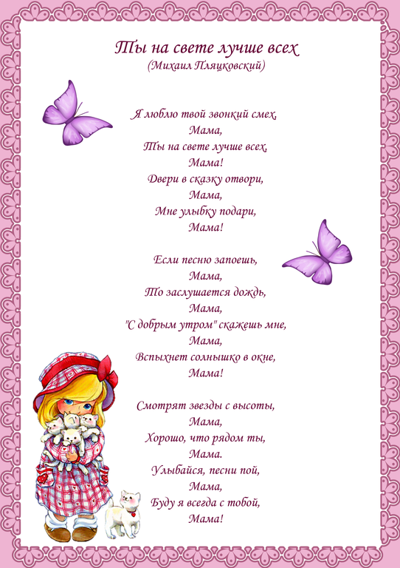

Издательство МБДОУ д/с № 11 «Березка»
Тираж 10 экз.
Редактор газеты Будылина Ирина Александровна
Муниципальное бюджетное дошкольное образовательное учреждение детский сад № 11 «Берёзка»

Газета для родителей и педагогов № 10 (12.17.)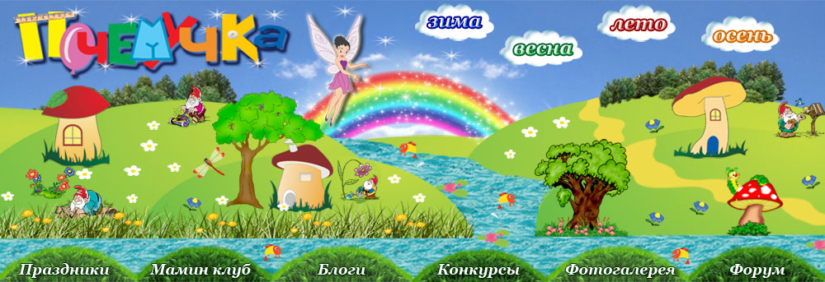



Декабрь
Мама – первое слово!
На свете добрых слов немало,
Но всех добрее и важней одно:
Из двух слогов простое слово «мама»
И нету слов дороже, чем оно.
Самое высокое призвание женщины — быть мамой. "Мама" - первое слово, которое говорит ребёнок. Мама - самый родной, самый любимый человек на свете. Среди многочисленных праздников, отмечаемых в нашей стране, День Матери занимает особое место. Это праздник, к которому никто не может остаться равнодушным. В этот день хочется сказать слова благодарности всем Матерям, которые дарят детям любовь, добро, нежность и ласку.
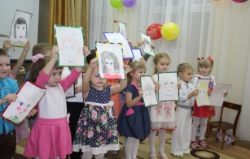
День Матери в нашем дошкольном учреждении проходит очень ярко, трепетно и интересно. В нашем детском саду проходят различные мероприятия, посвященные этому дню, главной целью которых являются воспитание у дошкольников любви и уважения к маме, развитие творческих способностей детей и создание уютной, домашней атмосферы праздника. Дети долго готовились к этому замечательному празднику. Читали художественные произведения про маму, учили замечательные песни и стихи, танцевали, рисовали портреты любимых мамочек и готовили им подарки.
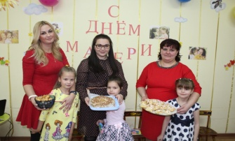
В младших группах дети нарисовали «Солнце из ладошек для любимых мам». Дети средней группы выступили с целым концертом посвященным мамам. В старшей группе дети показали для своих любимых мам сценку «Глупый мышёнок», а также пели песни и читали стихи, праздник закончился чаепитием. В подготовительной группе в этот вечер звучали стихи и песни. Конкурсная программа ожидала детей и мамочек, которые приняли самое активное участие в празднике. Мамы показали свою ловкость в приготовлении блюд. А чего стоил конкурс «Модница» - неизвестно еще, кто больше переживал, мамы или дети!
День матери прошел очень трепетно и нежно. Были слезы на глазах у мам, от гордости и радости за своих детей. Слышался веселый и задорный смех, от того что мамы играли в детские игры. А у педагогов чувство удовлетворения и счастья.
Мы благодарны всем родителям, которые пришли на наш праздник, за участие, за доставленное удовольствие и нам очень приятно было видеть добрые и нежные улыбки мамочек и счастливые глаза их детей.
Как я тебя люблю не передать!
Ты лучше всех, скажу об этом прямо!
Хочу тебе всем сердцем пожелать
Любви, удачи и здоровья, Мама!
(Статью подготовила старший воспитатель – Хрестина Е.А. )

Декабрь
Январь

Коротков Максим Винокурова Арина
Сафронова Ксения Поздина Апполинария

Орловский Максим Воронин Кирилл
Коняшков Станислав Завъялова Арина
Кошеварова Полина Завъялова Татьяна
Ерёмина Лера Рыбкина Вероника
Карлин Демид Юрлов Влад
Шаткова Настя Мольков Марк
Новикова Катя Орехов Семён
Чистова Даша
Захаров Максим
Коняшкова Вероника
Иванушкина Алина
Дурасова Юля

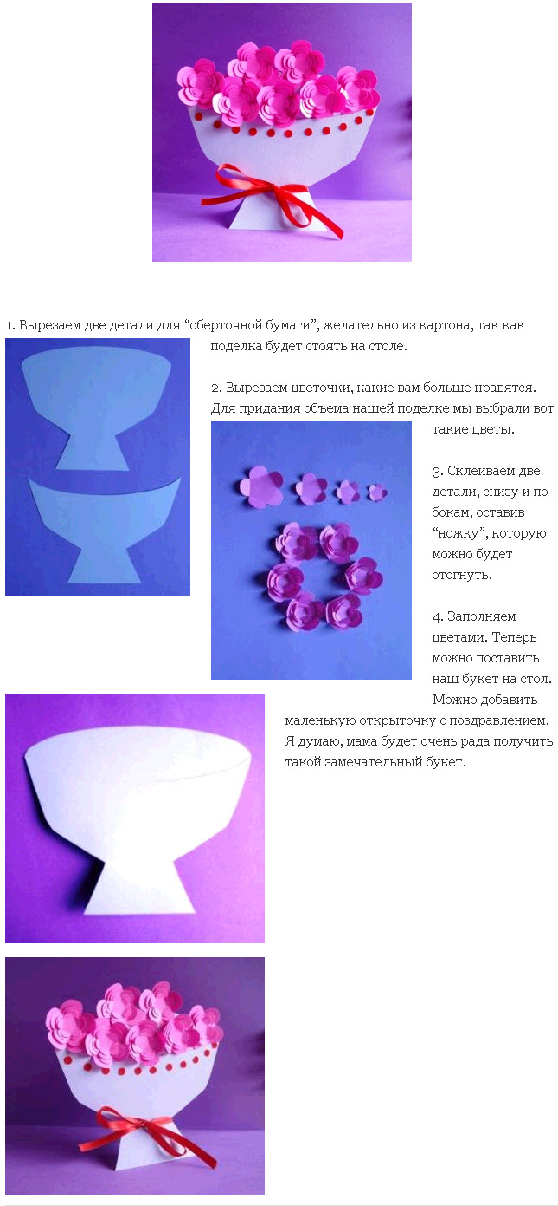
Советы Логопеда

Как помочь ребёнку заговорить?
(для детей группы раннего возраста)

Уважаемые родители! Вы впервые привели малыша в детский сад и обнаружили, что по сравнению с другими детьми, ваш ребенок «плохо говорит». У вас должно возникнуть два вопроса.

1 вопрос. ПОЧЕМУ?
Очень часто причиной молчания малыша является гиперопека (чрезмерная опека), так, как в условиях гиперопеки речевая функция ребенка останется невостребованной. Ведь если окружающие понимают ребенка без слов и предупреждают все его желания, зачем ему выражать свои потребности при помощи речи?
Также речь у детей может развиваться медленнее, если родители постоянно сопровождают свои обращения к ребенку жестами и действиями. В этом случае малыш привыкает реагировать не на слова, а на жесты.

2 вопрос. ЧТО ДЕЛАТЬ?
К сожалению, некоторые педиатры часто успокаивают родителей неговорящих или плохо говорящих детей и утверждают, что нужно подождать, когда ребенок заговорит. Конечно, можно и подождать, а вдруг ожидание затянется надолго? А давайте лучше вместо пустого ожидания будем играть с ребенком и одновременно учить его говорить.
Самое простое и действенное средство для улучшения речи – это развитие мелкой моторики (пальцев рук).
Не случайно наши прапрапредки играли с детьми в пальчиковые игры.
В головном мозге человека центры, отвечающие за речь и движения пальцев рук расположены очень близко.
Стимулируя пальчиковую моторику и активизируя тем самым соответствующие отделы мозга, мы активизируем и соседние зоны, отвечающие за речь. Разминайте пальчики малыша и произносите тексты самых простых упражнений для пальчиков, например:

Пальчик - мишка, пальчик – мышка Загните большой пальчик на левой руке, потом мизинец.
Пальчик – лиска, пальчик – киска, Загните указательный пальчик, а потом безымянный.
Ну, а этот пальчик – волк, Загните средний пальчик.
Серый волк – зубами щелк. Сожмите кулачок.
Повторите игру на правой руке. (Много пальчиковых игр вы можете найти в интернете).
.

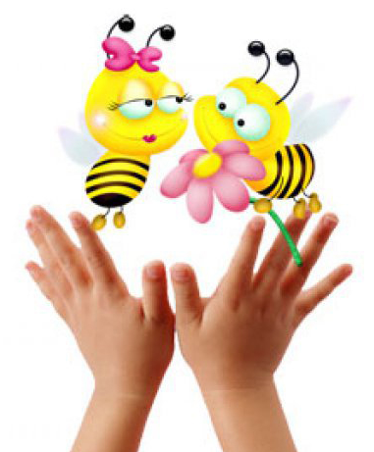

(Материал подготовила Уч. Логопед Новикова Г.В.)
Быть зрителем – тоже интересно
В канун праздника Дня Народного Единства в детском саду был показан большой праздничный концерт, который подготовили дети старшей и подготовительной группы.
А мы, дети средней группы, были зрителями.
Цель посещения не просто посмотреть концерт, но и усвоить правила поведения в зрительном зале.
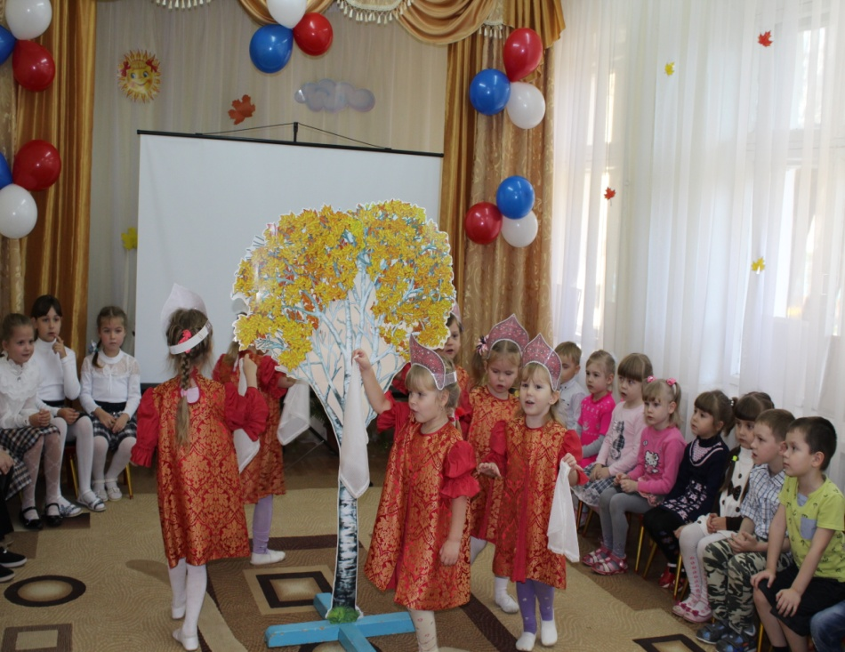
Мы не были пассивными зрителями. Дети внимательно и с интересом слушали стихи и песни, смотрели замечательные танцы. Вместе с участниками отвечали на вопросы: в какой стране мы живем, кто Президент России. Дети подпевали знакомые песни, болели за участников конкурсов. А танец «Березка», исполненный девочками нашей группы никого не оставил равнодушными. Дети поняли, что зрителями тоже быть хорошо.
(Материал подготовила воспитатель средней группы Молькова Т.А.)
Праздники
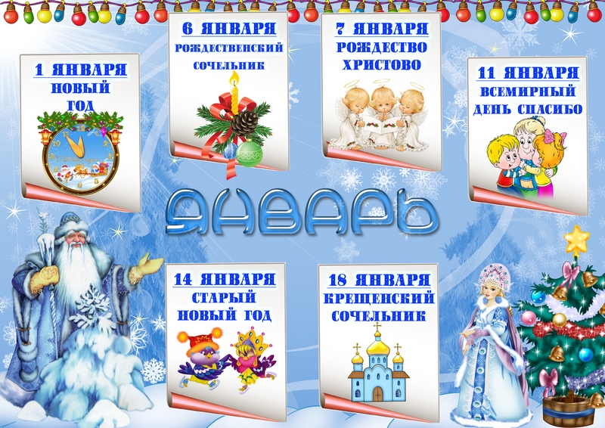

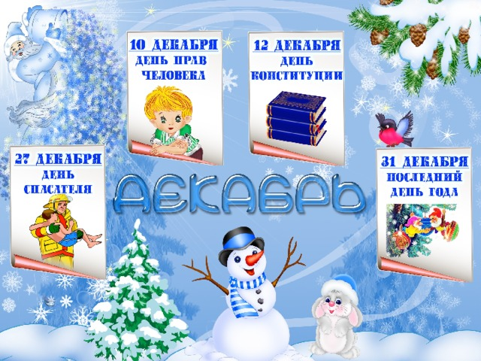

Зарядка для ума

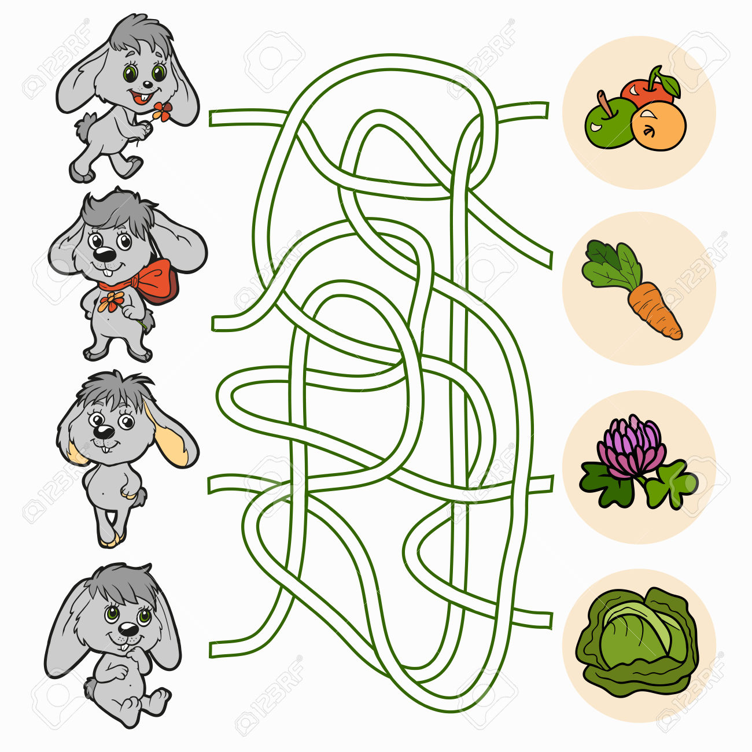

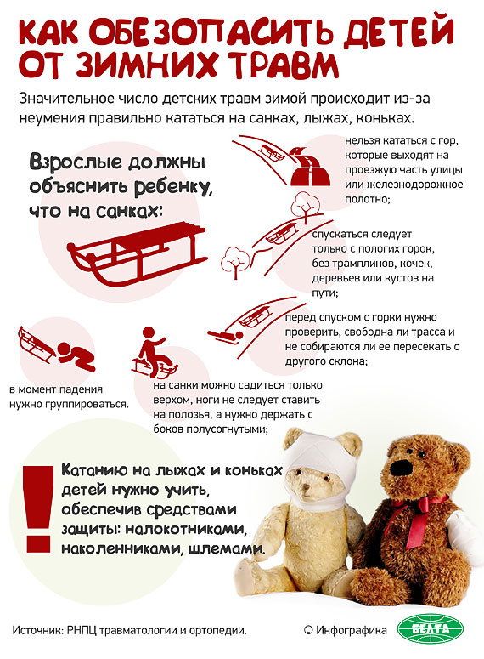

Материал приготовила Кудряшова В.И.

Здравствуй, осень золотая!
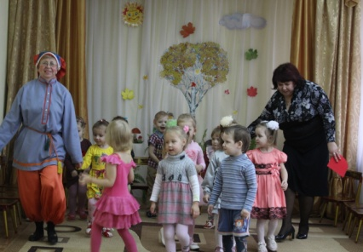
Дети всегда ждут праздника! И не беда, что в календаре нет никакой знаменательной даты , ведь праздник можно устроить в честь наступления осени.
В октябре, в МБДОУ № 11 « Березка» прошло праздничное мероприятие , посвященное осени.
« Здравствуй осень золотая !»- так назывался наш осенний праздник , в котором приняли активное участие дети младшей группы. На дворе слякоть и холодно , а у нас в зале царила теплая , доброжелательная атмосфера. Дети водили хоровод , пели песенки об осени , играли в веселые игры ,читали стихи .
В гости к детям на самокате приезжал проказник Петрушка. Он загадывал ребятам загадки об овощах, фруктах, грибах, а потом вместе с малышами, наряженными в шапочки грибов, играл в интересную игру и танцевал забавный танец.
Детские праздники -это море улыбок и веселья, ведь хоть и говорят, что осень-унылая пора, но дети как никто другой, способны радоваться золотистым опавшим листьям под ногами и дождичку, под которым так интересно погулять под зонтиком, в резиновых сапожках.
Праздник в детском саду – это всегда удивительные чудеса, волшебные краски и звонкий смех детей. Праздник удался на славу !

(Материал подготовила воспитатель 2 младшей группы Крюкова И.В.)
Осень золотая, ходит по дорожкам, у нее на ножках, желтые сапожки.
У нее на платье листики цветные, а в ее лукошке, есть грибы лесные.
Как прекрасно в солнечный денек пройтись по парку, подбрасывая ногами яркие россыпи листьев, побродить по лесу, вдыхая свежий воздух и насладиться неземной красотой природы чудесного времени года –ОСЕНЬ.
Вот и в нашем детском саду в группе раннего возраста прошел праздник, посвященный этому времени года, который назывался
«Путешествие к зайчику в осенний лес.»
Дети зашли в музыкальный зал под веселую музыку,которая позвала их в пляску. В зале повсюду, словно, в лесу расположились ягоды, грибочки, лесные звери, а в самом центре зала находилась опушка леса, где стоял сказочный домик, в котором и жил наш главный герой Зайчик. Ведущая праздника, воспитатель Ситникова Т.С. предложила детям отправиться в путешествие к Зайчику. Дети с удовольствием согласились и вмиг оказались у домика Зайчика.
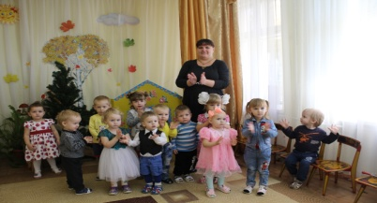
Зайчик радостно встретил своих гостей. Дети с большим удовольствием пели Зайчику песни, играли с ним, танцевали с осенними листочками. Зайчику очень понравилось играть и танцевать с ребятами. В зале царила веселая и дружеская атмосфера.
Как и пологается в конце праздника Зайчик угостил всех ребят прекрасными дарами осени: красивыминаливными яблочками. Натанцевавшись и отдохнув от души дети остались очень довольны. Праздник удался на славу! (Материал подготовила воспитатель гр.р.возраста Ситникова Т.С.)

